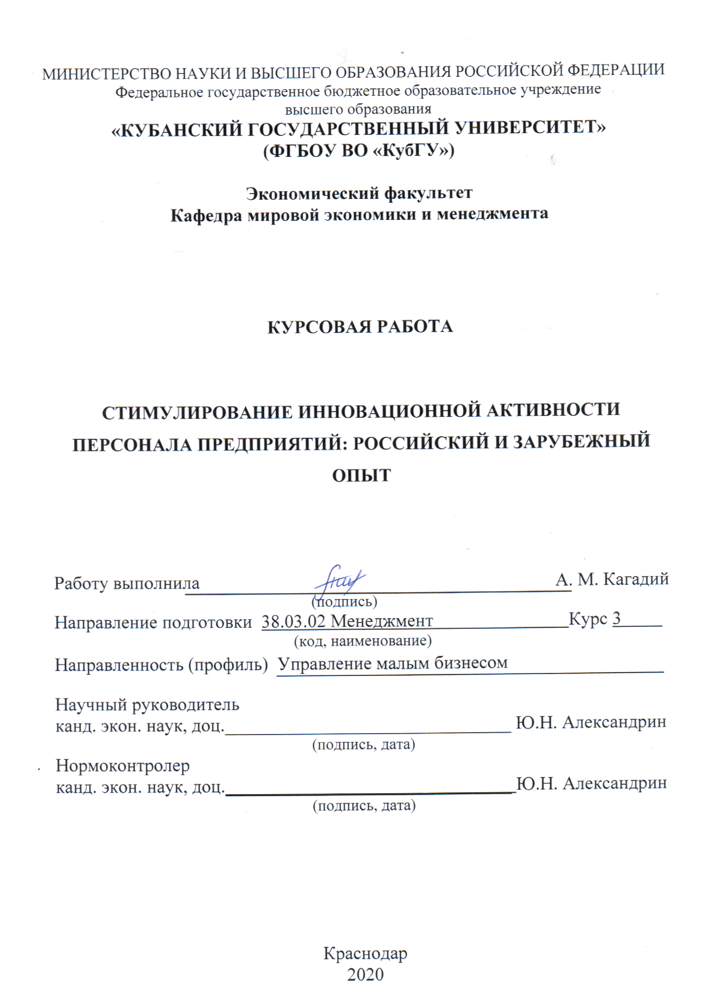

СОДЕРЖАНИЕ

ВВЕДЕНИЕ 3

1. Теоретические аспекты стимулирования инновационной активности персонала 6

1.1 Сущность и классификация методов стимулирования персонала в инновационном бизнесе на уровне предприятия 6

1.2 Методики оценки эффективности мотивации персонала предприятий к инновационной деятельности 9

2. Анализ стимулирования инновационной активности персонала в РФ и за рубежом 13

2.1 Анализ методов и инструментов стимулирования инновационной активности персонала в РФ 13

2.2 Исследования стимулирования инновационной активности персонала в США 17

2.3 Анализ стимулирования персонала к инновационной деятельности в Японии 21

3. Рекомендации по стимулированию инновационной активности персонала в РФ на основе опыта США и Японии 25

ЗАКЛЮЧЕНИЕ 28

СПИСОК ИСПОЛЬЗОВАННЫХ ИСТОЧНИКОВ 29

# **ВВЕДЕНИЕ**

Актуальные тенденции развития экономических отношений в современном мире показывают, что инновационная деятельность предприятий — это основа для поддержания и обеспечения конкурентных преимуществ в долгосрочной перспективе на отраслевых рынках практически каждой страны. В научных изданиях существуют разнообразные трактовки понятия «инновационная деятельность». Одни специалисты основное внимание уделяют творческой составляющей процесса, другие ‒ производственной, третьи акцентируют важность на коммерциализации идеи, т. е. ее внедрения на рынок для получения прибыли или иного социально- экономического эффекта. Одновременно с этим необходимо отметить, что центральным звеном в достижении результатов работы организации в области создания и продвижения инноваций является способность персонала предлагать и воплощать инновационные идеи. Это означает, что в структуре предприятия должна быть создана такая среда или механизм, которые будет постоянно поддерживать и стимулировать развитие инновационной активности сотрудников. [16]

На сегодняшний момент, центром внимания менеджмента персонала в инновационно-ориентированных организациях являются следующие процессы:

1. расширение трудовых функций путем внесения инновационных параметров в содержание работы;
2. расширение полномочий сотрудников на микро ‑ уровне, изменение форм их контроля, а также увеличение числа групповых форм работы;
3. радикальная смена способов оценки профессионализма;
4. непрерывное планирование карьеры сотрудников;
5. развитие и совершенствование системы формальных и неформальных коммуникаций на тему инноваций;
6. создание атмосферы инновационного предпринимательства внутри коллектива;
7. усложнение методов мотивации труда, переориентация системы ценностей работников на самовыражение, развитие и творчество;
8. стимулирование инновационной активности персонала;
9. создание корпоративной культуры с инновационным уклоном.

Можно сказать, что воздействие на инновационную активность сотрудников — это управление, основанное на развитии творческого потенциала работников, направленное на мотивацию и стимулирование инновационного поведения персонала.

Цель курсовой работы: изучить стимулирование инновационной активности сотрудников на предприятиях, рассмотреть российский и зарубежный опыт на примере Соединенных Штатов Америки и Японии, а также сравнить и проанализировать применяемые подходы.

Для достижения указанной цели необходимо последовательно решить следующие задачи:

* определить сущность стимулирования инновационной деятельности персонала на уровне предприятия;
* изучить методы оценки, применимые к исследованию мотивации сотрудников к инновационной активности;
* проанализировать стимулирование персонала к активной инновационной деятельности в России, США и Японии;
* предложить рекомендации по стимулированию инновационной активности персонала на предприятиях в Российской Федерации на основе опыта США и Японии.

Объектом исследования данной курсовой работы является система стимулирования инновационной активности на российских и зарубежных предприятиях.

Предметом исследования данной курсовой работы являются организационно-экономические отношения, складывающиеся в процессе разработки оптимальной системы стимулирования персонала на предприятиях.

Информационная база исследования: научные труды российских и зарубежных ученых, статьи научных журналов, источники ресурса Интернет.

В работе были использованы труды следующих авторов: Артюшина Е. В., Бондаренко Ю. В., Васюхин О. В., Вэй В. Ю., Горшкова Я. С., Ганькина А. В., Гончаренко Л. П., Кузнецов Б. Т., Булышева Т. С., Гродзенский С. Я., Губарев А. В., Завьялова Е. К., Цыбова В. С., Яхонтова Е. С., Кипервар Е. А., Трункина Л. В., Кузнецов С. А., Крутько Е. В., Лесникова М. С., Лачкова Е. Ю., Пахно И. В., Пименов С. В., Родионова Е. В., Федосова Р. Н., Политов В., Рубцов Н. М., Севастьянова О., Сокерина С. В., Спиридонова Е. А., Чернова А. С., Castellacci Fulvio, Natera José, Gogoleva A. S., Balabanova E. S., Efendiev A. G.

Структура данной курсовой работы: введение, 3 главы, заключение и список использованных источников.

# **1. Теоретические аспекты стимулирования инновационной активности персонала**

## **1.1 Сущность и классификация методов стимулирования персонала в инновационном бизнесе на уровне предприятия**

Начнем с того, что, исходя из Руководства Осло, в инновационную деятельность входят все научные, технологические, организационные, финансовые и коммерческие действия, которые способны привести, непосредственно, к реализации инноваций. Компания, использующая в своей деятельности инновационные технологии, которые были созданы в результате НИОКР, называется инновационно- ориентированной. Критериями отнесения предприятия к данному типу являются:

1. наличие новой для рынка и организации продукции в общем объеме выпуска;
2. присутствие в общей структуре затрат тех, которые относятся к инновационной деятельности;
3. положительный вклад в финансовые результаты предприятия от внедрения продуктовых и процессных инноваций (индекс доходности инновационной деятельности не менее 1). [23]

Необходимо также отметить, что человеческий капитал выступает одним из важнейших факторов успеха инновационно- ориентированной фирмы. [9] Инновационное поведение является частью организационного поведения и считается активным, основанным на полном понимании своих обязанностей и ответственности на рабочем месте, а также вызванным внутренними мотивами. Ключевой особенностью этого способа поведения является то, что оно добровольное и не предписанное, следовательно, сотрудники не могут быть непосредственно принуждены к инновациям. Именно поэтому рассмотрим стимулирование персонала. [26]

Стимулирование персонала, в первую очередь, - это все внешние воздействия, которые оказывают влияние на работника предприятия с целью побудить его выполнять поставленные задачи. [6] Понятие «стимулирование персонала к инновационной деятельности» добавляет в предыдущее определение ориентированность на активное участие не только в успешном существовании компании, но и в развитии передовых и инновационных технологий.

Как отмечалось ранее, управление человеческими ресурсами является важным аспектом управления инновациями. Из-за специфики интеллектуальной работы стандартные методы стимулирования персонала могут быть неэффективными. Например, для сотрудников, занимающихся исследованиями и разработками, методы морального стимулирования могут быть гораздо более эффективными, чем методы материального стимулирования. Основные группы методов в области управления персоналом представлены на рис. 1. [22]

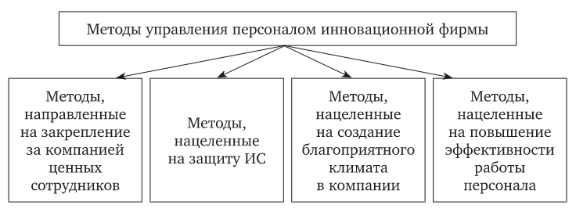

Рисунок 1- Методы управления персоналом инновационной фирмы

Очевидно, что сотрудники, которые способны генерировать новые идеи и изобретать прорывные технологии, обеспечивающие конкурентоспособность компании, представляют собой ценный, но в то же время рискованный актив инновационно-ориентированной компании, поскольку человеческий капитал не принадлежит организации на правах собственности. Именно поэтому руководителям предприятий необходимо создавать комфортные условия труда, а также возможности для роста и развития персонала, используя различные методы стимулирования. [21]

Инновационные компании, которые нацелены на эффективную работу, могут оплачивать курсы повышения квалификации, отправлять сотрудников на стажировки, симпозиумы, мероприятия по обмену опытом, в том числе с зарубежными партнерами, обеспечивать научных работников современным лабораторным оборудованием. Для подобной категории работников возможность проводить исследования и разработки в интересующих их области зачастую гораздо важнее материального вознаграждения за их труд. Соответственно, сотрудник, работающий в условиях, обеспечивающих удовлетворение его потребностей, будет осознавать свою ценность и взаимную выгоду от сотрудничества с компанией в сфере инновационных технологий.

Основные направления стимулирования персонала к инновационной деятельности включают:

1. внедрение системы участия изобретателей в доходах от коммерциализации результатов интеллектуальной деятельности (дополнительная прибыль от внедрения технологий в собственном производстве; роялти от продажи лицензий и т. Д.). Следует использовать аналогичный подход и для проектной команды, ответственной за разработку и внедрение целевой технологии; [5]
2. поддержка научно-исследовательской деятельности ученых, работающих в компании. В рамках данной области можно предоставлять возможность публиковать свои научные результаты, а также предоставлять финансовую помощь со стороны компании для размещения подобных публикаций в международных рейтинговых журналах (оплачивая услуги редактирования и перевода). В то же время важно отслеживать риск возможного нарушения прав интеллектуальной собственности, допуская такие публикации только в отношении уже запатентованных результатов в области ИС;
3. подтверждение статуса ученого и важности этого статуса для компании. [25]

В заключении отметим, что все рассмотренные методы управления персоналом инновационно- ориентированной компании взаимосвязаны. Так, создание благоприятного климата в компании будет способствовать повышению эффективности работы персонала над текущими проектами, признание статуса работника будет снижать риск его перехода в другую фирму. Соответственно, все рассмотренные меры должны использоваться комплексно.

## **1.2 Методики оценки эффективности мотивации персонала предприятий к инновационной деятельности**

В современной экономике большую роль в обеспечении конкурентоспособности предприятия играет, несомненно, его персонал, являясь одним из главных факторов эффективности работы. Если потенциал персонала предприятия успешно реализуется в процессе деятельности, то он превращается в человеческий капитал. Данному эффективному преобразованию способствует должная мотивация сотрудников организации.

От того, какие цели преследует работник на своем рабочем месте, зависит не только эффективность его деятельности, но также настоящее и будущее предприятия, в котором он работает. Поэтому главными задачами являются не только кадровый подбор специалистов, обладающих необходимым потенциалом, но и определение личных мотивов и потребностей сотрудника.

Система менеджмента мотивации является для предприятия активом, благодаря которому удается добиться повышения работоспособности персонала, завоевания устойчивого положения на рынке за счет грамотной кадровой политики обеспечения инновационной деятельности предприятия. [14]

Мотивами для сотрудника предприятия (как и для руководства) в рамках инновационной деятельности являются:

– творческое развитие;

– решение какой-либо проблемы;

– самовыражение;

– получение научного признания, известности за счет эффективности инновационного проекта. [17]

Каждой стадии инновационного процесса присуща своя структура мотивов, которая находится под воздействием разнообразных факторов, от которых зависит будут ли созданы благоприятные условия для творческой деятельности или же препятствия ее реализации. Например, на этапе зарождения идеи, когда инновации еще не существует в реальности, в основе творческой активности людей находятся следующие возможные мотивы:

1. стремление решить определенную проблему технического, технологического, организационного характера;
2. познавательный интерес;
3. потребность самовыражения, самоутверждения, постоянного творческого поиска;
4. идентификация с кумиром;
5. общественное признание и другие. [19]

Вот почему в условиях постоянно меняющихся воздействий внешней среды, переоценки ценностей и других факторов, влияющих на поведение человека, очень важно грамотно сформировать механизм мотивации.

В целях наиболее полного использования человеческого потенциала и активизации новаторской деятельности личности применяются разнообразные действия мотивирующего характера:

* обращение внимания к предложениям новаторов со стороны руководства организации;
* материальное и нематериальное поощрение авторов предложений, изобретений и разработок;
* создание необходимых условий (в том числе свободы действий) для разработки инновации;
* поддержка эффективной коммуникации с коллегами как внутри компании, так и за ее пределами. [3]

После проведения всех действий по мотивации сотрудников возникает необходимость оценки их эффективности. Несмотря на то, что большинство инструментов мотивации требует от предприятия расходов, принципиально важным вопросом остается определение экономической эффективности системы мотивации, используемой на предприятии. [2] Одним из методов оценки эффективности мотивации персонала является использование формулы оценки, которая учитывает эффекты, возникающие при увеличении производительности труда, снижении текучести кадров, а также обучении персонала с последующим совмещением нескольких профессий. Вначале определяются отдельные показатели эффективности:

1. эффект от уменьшения текучести кадров Эт (ежемесячный):

C:\Users\asus\Desktop\и.png (1)

где Зн – затраты на новичка; Р – среднесписочная численность работников; Кт – коэффициент текучести (число уволенных работников Рув/Р). При этом Зн определяется по формуле:

C:\Users\asus\Desktop\ип.png (2)

где Зот – затраты на отбор персонала; Рот – количество отобранных кандидатов;

1. эффект от обучения Эоб с последующим совмещением профессий:

C:\Users\asus\Desktop\иоп.png (3)

где 3з.п – затраты на заработную плату на одного работника в месяц; Рс.п – число работников, обучившихся смежным профессиям; N – календарный срок, за который рассчитывается эффективность; Зоб – затраты на обучение.

1. эффект от увеличения производительности труда Эп (за месяц):

C:\Users\asus\Desktop\оиоп.png (4)

где Р – количество работников; Дм – количество рабочих дней, отработанных ими за месяц; П – производительность труда как отношение объема производства за день к числу работников.

При этом П определяется по формуле:

C:\Users\asus\Desktop\опиоп.png (5)

1. суммарная эффективность Эс:

C:\Users\asus\Desktop\оппиоп.png (6)

Предприятие в рамках инновационного процесса проявляет интерес к сотруднику высокоинтеллектуального труда до тех пор, пока предельная производительность его труда превышает издержки предприятия на этого работника. То, сколько дохода приносит предприятию каждый подобный сотрудник, зависит от следующих факторов:

– его индивидуальной производительности;

– цены на его труд;

– уровня рыночных цен на изготовляемую предприятием инновационную продукцию.

Естественно, что процесс определения производительности каждого сотрудника, занятого в сфере инновационной активности, является затруднительным. Вместо этого компании отслеживают среднюю производительность работника по направлениям деятельности:

– видам производимой продукции и типу оказываемых услуг;

– категориям;

–территориальным подразделениям и т.п.

Таким образом, главным содержанием мотивационного механизма инновационной интеллектуальной деятельности должно являться не принуждение сотрудников, а формировании длительного интереса данному виду труда. [10]

# **2. Анализ стимулирования инновационной активности персонала в РФ и за рубежом**

## **2.1 Анализ методов и инструментов стимулирования инновационной активности персонала в РФ**

Инновационное развитие экономики страны, провозглашенное в стратегии инновационного развития Российской Федерации [18] невозможно без активного привлечения к деятельности предприятий кадров, способных создавать новое знание, усовершенствовать старые подходы и реализовать их на практике. [20] Исходя из этого, в настоящее время в качестве приоритетного направления деятельности современных крупных отечественных предприятий рассматривается практическая реализация инновационных стратегий. Отраслевые рыночно-экономические тенденции последних десятилетий четко показывают, что для сохранения занятых конкурентных позиций производителям необходимо следовать самым последним достижениям научно-технического прогресса. Однако однажды успешно реализованная инновация совершенно не является залогом постоянного повышения экономической эффективности производственно-хозяйственной деятельности в будущем. Поэтому основной задачей производителей является постоянный мониторинг собственной инновационной активности, как с точки зрения отраслевых изменений, так и с точки зрения собственных внутренних резервов. Те предприятия, которые на шаг опережают конкурентов в части тонкого понимания ключевых рыночных потребностей потенциальных клиентов, первыми занимают наиболее выгодные рыночные ниши, создавая и манипулируя спросом на инновационный продукт. [7] Из выше изложенного можно выделить следующую мысль: создание и продвижение инновационных решений невозможно без обеспечения условий для проявления персоналом своих креативных способностей. С точки зрения человеческой психологии невозможно создать этот уровень в принудительном порядке. Менеджмент предприятий различных отраслей не всегда обладает возможностью управлять проявлением творческих возможностей сотрудников. Рассмотрим, как Российская Федерация создает инновационную среду, способствующую повышению инновационной активности специалистов.

В настоящее время большинство российских экспертов в области экономики и техники сходятся на том, что без инноваций в нашей стране не может быть длительного и мощного экономического подъема. Однако на практике большинство производителей концентрируется на единоразовом выпуске инновационной продукции с последующим максимальным удержанием позиций в выбранном сегменте рынка. Такой подход можно назвать стратегией «сдерживания инноваций». Его использование обусловлено стремлением сконцентрировать финансовую и техническую деятельность на тех видах продукции, в которых компании наиболее уверены и стабильны. Кроме того, это связанно с практическим отсутствием поддержки государства в реализации рисковых наукоемких проектов. Как показывает практика, темпы развития научно-технического прогресса в России существенно уступают не только развитым, но и некоторым развивающимся странам (Индия и Китай). При этом если по показателям наукоемкости Россия относительно сопоставима с «инновационными» и наиболее динамично развивающимися экономиками, то по показателям наукоотдачи – есть существенное отставание. По количеству же инженеров и ученых наше государство уступает лишь США. Одновременно, имеется достаточно высокий уровень интеллектуального потенциала отечественных научных кадров.

Несмотря на то что многие предприятия модернизировали парк оборудования, отсутствует возможность его квалифицированного использования в связи с отсутствием профессиональных сотрудников. Именно этот факт, с одной стороны, существенно снижает уровень инновационной активности персонала, и, как следствие, ведет к снижению объемов выпускаемой наукоемкой и высокотехнологичной продукции, с другой, ведет к снижению качества образования и оттоку научных работников за рубеж («утечка мозгов»), утрате целыми отраслями и секторами квалифицированных специалистов, углублению разрыва между начальной и конечной стадиями инновационного цикла. Анализ темпов производства отечественной промышленной продукции по видам свидетельствует, что в последние годы он увеличился в части сложной наукоемкой техники, фундаментально проработанной еще в начале прошлого века (например, грузовые и пассажирские вагоны, электродвигатели, стальные трубы, автомобильные шины, нефть, картон, бензин и т.д.) [1]. Большинство производителей чаще всего концентрируется лишь на внесении незначительных улучшений технико-экономических характеристик продукции, наращивая объемы производства по наиболее выгодным направлениям и не заботясь о внесении принципиальных инновационных изменений в конструкцию изделия. Вследствие такого подхода все их разовые инновации со временем оказываются бесполезными, ведь технологические перемены подразумевают постоянное совершенствование (рис. 4).

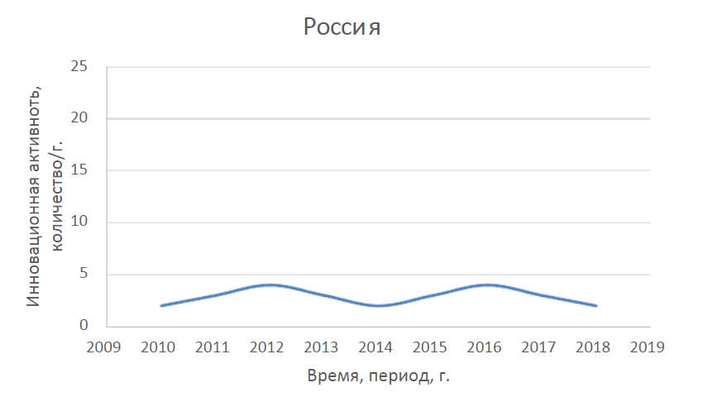

Рисунок 2- Инновационная активность РФ [4]

Рассмотрим практическое применение такого подхода на примере Госкорпорации РОСНАНО. Развитие инноваций в России – это один из немногих путей выхода из тени сырьевой модели экономики, уменьшающих зависимость от ценовой конъюнктуры на природные ископаемые. Без повышения наукоемкости производства, внедрения более эффективных моделей управления, выпуска уникальной продукции невозможно обеспечить инновационное развитие предприятий. В связи с этим в 2007 г. была создана компания РОСНАНО, которая содействует реализации государственной политики по развитию нано индустрии, инвестируя в высокотехнологичные проекты, обеспечивающие развитие новых производств на территории Российской Федерации. Одобренные к финансированию проекты РОСНАНО разделены на шесть кластеров:

1. нано материалы;
2. оптика и электроника.
3. медицина и фармацевтика.
4. энерго- эффективность.
5. нанесение покрытий и модификация поверхностей.
6. специализированные фонды.

По состоянию на конец 2016 года, всего за весь период деятельности (начиная с 2007 года) ГК «Роснанотех» оказала поддержку 107 инвестиционным проектам. Объем инвестиций РОСНАНО в указанные инвестиционные проекты составил более 186 314 млн рублей, включая 167 516 млн рублей в рамках проектов прямых инвестиций и 18 798 млн рублей в рамках фондов. [12] К сожалению, несмотря на наличие финансовой поддержки государства на реализацию новых наукоемких проектов, ряд из них так и остался нереализованным.

Проанализировав систему развития РОСНАНО, можно увидеть следующие препятствия, которые мешают развитию инновационной активности персонала:

1. страх перед новым (люди боятся критики, боятся говорить об идеях, отсутствует доверие к руководству, боятся перемен, инициатива не приветствуется);
2. недостаточный технологический уровень развития производства;
3. высокая дистанцированность менеджмента от сотрудников и текущих производственно-экономических процессов с их сложностями;
4. отсутствие фокусировки на качество или потребителя;
5. отсутствие перераспределения прибыли на развитие новых перспективных проектов;
6. низкий уровень внутренней корпоративной социальной ответственности;
7. отсутствие необходимости в продолжении обучения персонала (все необходимые знания сотрудники получают непосредственно на рабочем месте).

## **2.2 Исследования стимулирования инновационной активности персонала в США**

Практика показывает, что большинство наукоемких предприятий США ориентированы на реализацию крупномасштабных целевых проектов, как правило, охватывающих все стадии научно-производственного цикла. Это ставит определенную задачу – постоянно генерировать новые идеи и технологии, обеспечивающие создание инновационной продукции. Такой процесс априори является непрерывным и завершенным, что создает новое стратегическое видение реализации производственно-хозяйственной деятельности предприятия, а именно, – постоянное создание инноваций с последующим обеспечением прибыльности от их внедрения. Как видно на рисунке 3, инновационная активность американских компаний развивается волнообразно и максимумом каждого цикла является выпуск новых инноваций. Таким образом, выпуская новый продукт, производители уже активно занимаются разработкой следующей идеи.

В 1980-х гг. была разработана концепция «национальной инновационной системы», которая легла в основу государственной промышленной политики, и был создан механизм технического перевооружения экономики на наукоемкой основе, представлявший собой комбинацию четырех крупных элементов государственного регулирования: налоговой политики, прямых государственных закупок высокотехнологичной продукции, патентного законодательства, усиление роли штатов и местных органов власти в развитии наукоемких отраслей.

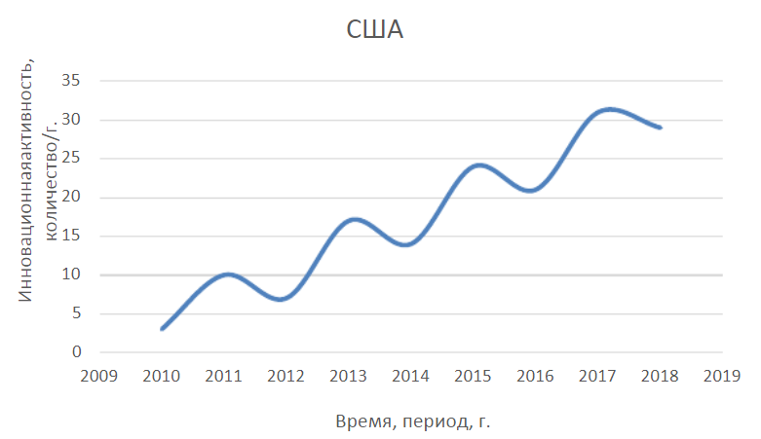

Рисунок 3- Качественная характеристика инновационной активности США [4]

Объем мирового рынка наукоемкой продукции сегодня составляет 2300 млрд долл. Из этой суммы 39% приходится на продукцию США, 30% – Японии, 16% – Германии. Доля России – 0,3%. США ежегодно получают от экспорта наукоемкой продукции около 700 млрд долл., Германия – 530, Япония – 400 (рис. 4) [11]

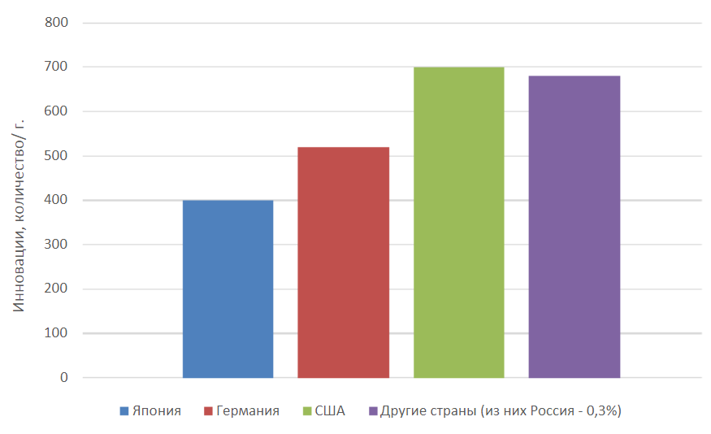

Рисунок 4- Объем мирового рынка наукоемкой продукции [4]

Таким образом, за последние два десятка лет в США сформировалась система, обеспечивающая объединение усилий и достижений национального научно-технического потенциала и использование его в целях поддержки высоких темпов экономического роста.

Проанализируем подход к развитию и поддержанию инновационной активности персонала на примере крупнейшей американской IT-компании – Google.

С момента основания данной компании основным кредо ее деятельности является обеспечение независимости мышления сотрудников всех уровней. Основой их высокой инновационной активности является создание условий обособленной деятельности большого количества талантливых программистов, которые имеют возможность «творить» в рамках своих профессиональных компетенций при полной свободе действий. Такой подход оказался залогом успеха предлагаемых компанией программных продуктов, что позволило не только реализовать большие амбиции ключевых специалистов, но и обеспечить занятие компанией прочных рыночных ниш.

Менеджмент компании, заботясь о своих сотрудниках, стремится создать наиболее комфортную среду для профессиональной деятельности, учитывая все факторы, – начиная с приятной цветовой гаммы помещений и заканчивая предоставлением бесплатного питания, медицинских услуг, химчисток и даже парикмахерских услуг в шаговой доступности. Подобный высочайший уровень корпоративной социальной ответственности способствует стремительному повышению инновационной активности сотрудников. Применяя традиционные методы мозгового штурма и синектики, руководство компании использует наиболее эффективный подход – собирает лучших инженеров в одном месте, создает условия и добивается желаемых целей. Как показывают результаты отраслевых рыночных исследований, подобная деятельность выгодна, как для организации, так и для ее сотрудников.

Проанализировав систему менеджмента Google, можно выявить положительные стороны работы в данной организации, с точки зрения повышения инновационной активности персонала:

1. постоянное совершенствование IT-технологий (творческая активность персонала);
2. инвестирование прибыли в развитие большего количества инноваций;
3. максимальное фокусирование на ключевых потребностях текущих и потенциальных клиентов;
4. стремление к увеличению объемов выпуска новых программных продуктов;
5. наличие развитой бонусной системы, которая позволяет оценить вклад наиболее креативных сотрудников;
6. инвестирование большого количества средств в повышение квалификации персонала;
7. предоставление возможности самостоятельного планирования рабочего дня;
8. постоянное совершенствование комфортной среды для сотрудников (капсулы для сна, зоны для отдыха).

Совокупность выявленных положительных тенденций в части управления инновационной активностью персонала привела к существенному росту экономической эффективности деятельности – по итогам 2019 года чистая прибыль увеличилась на 11,7% по сравнению с предыдущим годом — до 34,343 миллиарда долларов, сообщается в релизе холдинга. [24]

Подводя итог, можно сказать, что благодаря такому подходу к работе, компания Google совершила стремительный взлет всего за десять лет существования и в настоящее время уверенно наращивает свой научно-технологический потенциал.

## **2.3 Анализ стимулирования персонала к инновационной деятельности в Японии**

Мировая статистика деятельности ключевых японских корпораций показывает, что большинство из них ориентировано, прежде всего, на качество производимой продукции. Термин «качество» в деятельности японских предприятий имеет более широкое значение, чем для производителей какой-либо другой страны, включая в себя и качество сервиса, и качество сопутствующих услуг, и качество логистики, и т.д. Такой подход еще в начале 20 века лег в основу менеджмента качества [8] Поэтому очевидно, что в сравнении с деятельностью американских производителей японцы предпочитают инвестировать в стратегическое планирование, связанное с максимальным совершенствованием качества продукции (во всех его проявлениях), производимой в настоящее время. Однако нельзя не отметить взаимовыгодное положительное влияние в ходе сотрудничества и двухстороннего обмена технологиями управления и производства: США – Япония (например, GENERAL Motors и TOYOTA) и Европа – Япония (например, RENAULT – NISSAN). Таким образом, большинство японских производителей сегодня перешли с позиции «имитаторов» на позицию «рационализаторов» (рис. 5).

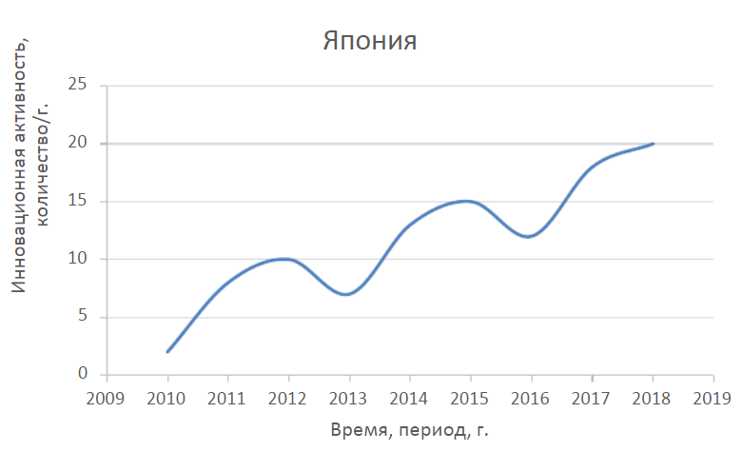

Рисунок 5- Качественная характеристика инновационной активности Японии [4]

Прежде всего, такой подход заметен в следующих отраслях: информационные технологии, механотроника, биотехнологии, новые материалы. Этот процесс так же, как и в США происходит на основе государственной поддержки. Главной отличительной чертой японской системы управления инновационной активностью персонала на наукоемких предприятиях является ее способность обеспечить максимально эффективное взаимодействие инженерно-технического и экономического/маркетингового персонала на всех основных этапах инновационного процесса: от идеи и НИОКР до освоения производства и сбыта. В связи с этим все базовые составляющие деятельности крупных японских компаний – НИОКР, производственная и кадровая политика, маркетинг и т.д. – организованы таким образом, чтобы на протяжении всех стадий процесса создания новой продукции обеспечить активную генерацию, отбор и быстрое распространение новаторских идей с целью их успешного применения в создаваемом продукте.

Распространенной практикой является активное применение «метода неспециалиста» – привлечение к работе в группах, разрабатывающих новую продукцию, специалистов смежных отраслей, потенциальных потребителей, консультантов и т.д., участвующих в генерации идей под руководством профессионалов. Подобный рыночно-ориентированный подход при реализации производственно-хозяйственной деятельности позволяет японским производителям не просто своевременно реагировать на потребительский спрос на определенные виды продукции, но и способствовать его возникновению.

Проанализируем инновационную активность персонала на примере деятельности компании Mitsubishi Group – крупнейшей японской корпорации.

Компания Mitsubishi Electric, входящая в состав Mitsubishi Group, реализует концепцию взвешенного управления, основанного на оценке перспектив роста, прибыли, эффективности и здравого смысла. Корпорация продолжает реализацию этих инициатив в целях развития инновационных направлений бизнеса, таких как создание систем для социальной и энергетической инфраструктуры. Ведущая мировая компания с экологически чистым производством Mitsubishi Electric предана идее создания благополучного общества, обеспечения роста бизнеса и упорной работы над повышением ценностей компании. На протяжении всех лет существования одной из приоритетных задач Mitsubishi являлось постоянное движение вперед, непрерывное развитие. Компания признана своеобразным маяком-ориентиром в области философии бизнеса, охватывающей все его составляющие.

Так, например, именно социально ответственное отношение менеджмента корпорации к своим работникам позволяет существенно повлиять на развитие их инновационной активности посредством различных инструментов нематериального стимулирования (например, социальный пакет в России): оплаты транспортных расходов до места работы, медицинских компенсаций, льгот, связанных с приобретением и арендой недвижимости, предоставления льготных кредитов и др. [15]

Данное предприятие является ярким примером самообучающейся организации, когда весь менеджмент ориентирован на получение, развитие и укрепление знаний и навыков за счет имеющихся внутренних ресурсов. Таким образом, можно обозначить следующие преимущества работы в данной организации, способствующие повышению интеллектуальной активности сотрудников:

1. постоянное инвестирование средств и усилий менеджмента в совершенствовании производственно- хозяйственной деятельности;
2. наличие системы пожизненного найма (прибыль инвестируется в развитие качества инноваций);
3. фокусирование на потребительских предпочтениях потенциальных заказчиков;
4. горизонтальная ротация кадров;
5. высокий уровень внутренней корпоративной социальной ответственности;
6. осторожность в принятие решений. [13]

Подводя итог, можно утверждать, что рассмотренная компания входит в число крупнейших транснациональных корпораций, деятельность которых играет большую роль в развитие научно-технического прогресса страны. Поэтому благодаря высокоэффективному менеджменту данного предприятия, ориентированному как на повышение качества инноваций, так и на стимулирование инновационной активности персонала, обеспечивается существенный вклад в экономическое развитие государства.

# **3. Рекомендации по стимулированию инновационной активности персонала в РФ на основе опыта США и Японии**

Для того, чтобы сравнить методы стимулирования персонала к инновационной деятельности в России, США и Японии, а также для выявления областей, необходимых для совершенствования на российских предприятиях построим таблицу.

Таблица 1- Сравнительная характеристика методов стимулирования инновационной активности персонала в России, Японии и США

|  |  |  |  |
| --- | --- | --- | --- |
| Параметры поддержания инновационной активности персонала | Япония | США | Россия |
| Отношение к инновациям | Постоянное совершенствование технологий. | Постоянное совершенствование существующих и внедрение новых технологий. | Сотрудники редко поддерживаются, присутствует страх перед новым, боязнь изменений, провала и экспериментов, инициатива наказуема. |
| Фокусирование внимания | Качество (улучшение качества существующих продуктов и услуг). | Потребитель (увеличение количества инноваций). | Разовая инновация или ее имитация. |
| Отношение к сотрудникам | Сотрудники высоко ценятся, присутствуют зоны отдыха, скидки, льготы, бонусы, но необходимо соответствовать высоким требованиям. | Сотрудники стоят на первом месте по значимости, присутствуют гибкий график, зоны отдыха, скидки, льготы и бонусы. | Сотрудники рассматриваются как ресурс, а не основной капитал компании. |
| Инвестирование в развитие сотрудников | Один из главных пунктов в бюджете организации. | Один из главных пунктов в бюджете организации. | Уделяется недостаточное внимание. |
| Прибыль от инноваций | Вложения в новые идеи по улучшению качества. | Вложения в новые идеи и найм сотрудников. | Уход на доходы акционеров. |

Сравнительный анализ параметров, приведенных в таблице, показывает ключевые направления совершенствования подходов к стимулированию инновационной активности персонала российских предприятий, а именно:

1. Установление руководством компании четких ожиданий в отношении инновационной деятельности сотрудников;
2. Установление руководством предприятия фокуса внимания персонала на качество и долгосрочность инноваций;
3. Рассмотрение руководством организации сотрудников в качестве человеческого капитала, а не человеческого ресурса;
4. Включение в бюджет предприятия инвестирование в развитие персонала, что, в конечном итоге, неизбежно приведет к развитию самого предприятия.
5. Перераспределение прибыли от инноваций наиболее эффективным образом, включая расходы по улучшению качества продукции, разработку новых проектов, а также обучение персонала.

Более того, на предприятиях также может быть введена система грейдирования, которая позволит регулировать оплату труда сотрудников в зависимости от объема их работы и вклада в развитие компании. Вводя подобную систему, руководитель обретает возможность управления тремя составляющими затрат на сотрудников при создании системы грейдов: премия, оклад, социальный пакет. Используя данную систему, будет формироваться горизонтальная иерархическая структура, которая позволит одним сотрудникам получать больше других, в случае большего профессионализма и более активной инновационной деятельности.

# 

# **ЗАКЛЮЧЕНИЕ**

В результате проведенного нами анализа были выявлены следующие проблемы стимулирования инновационной активности персонала:

1. Отсутствие аттестации руководителей по инновационной активности на предприятии;
2. Низкий уровень корпоративной культуры;
3. Высокий уровень оппортунистического инновационного поведения;
4. Низкий уровень экономической и социальной ответственности персонала;
5. Низкий уровень мотивации сотрудников к инновационной активности в силу несоответствия заработной платы объему труда.

Исходя из проведенного исследования, можно сделать некоторые выводы.

1. Интеллектуальные ресурсы предприятия создают его научно-производственные активы, без которых в настоящее время ни один производитель не может участвовать в конкурентной борьбе в условиях стремительно развивающихся отраслевых рынков.
2. Для создания инновационной среды на предприятии необходимы специалисты, умеющие творчески мыслить и менеджеры, которые могут инициировать ее создание и развитие.
3. Анализ существующих подходов к стимулированию инновационной активности персонала, практикуемых ведущими высокотехнологичными предприятиями мира, показал наличие различных инструментов по созданию и поддержанию инновационной среды на предприятии. Каждый из них является эффективным на территории конкретного государства с учетом текущих темпов развития его экономики, НТП, особенностей менеджмента и менталитета.

# **СПИСОК ИСПОЛЬЗОВАННЫХ ИСТОЧНИКОВ**

1. Артюшина, Е. В. Исследование прогнозного новшества на наличие стратегического соответствия в диверсифицированной организации / Е. В. Артюшина // Менеджмент в России и за рубежом. – 2016. – № 2. – 48-53 с.
2. Бондаренко, Ю. В. Роль мотивации и ее оценка в рамках инновационной деятельности предприятия // Региональная экономика: теория и практика. – 2017. – № 23. – c. 22-29.
3. Васюхин, О. В. Основы мотивации инновационной деятельности промышленного предприятия / О. В. Васюхин, Е. А. Павлова // Современные проблемы науки и образования. – 2015. – № 4. – с. 220
4. Вэй, В. Ю., Горшкова, Я. С. Инновационная активность персонала как основа реализации эффективного менеджмента высокотехнологичных предприятий / В. Ю. Вэй, Я. С. Горшкова: Московский государственный технический университет им. Н.Э. Баумана, Москва, Россия- 2019. – Том 13. – № 2. – с. 341-356.
5. Ганькина, А. В. Основные методы стимулирования инновационной активности персонала // Вопросы науки и образования. 2018. №24. URL: https://cyberleninka.ru/article/n/osnovnye-metody-stimulirovaniyainnovatsionnoy-aktivnosti-personala
6. Гончаренко, Л. П., Кузнецов, Б. Т., Булышева, Т. С., Захарова, В.М. Инновационный менеджмент: учебник для вузов / Л. П. Гончаренко, Б. Т. Кузнецов, Т. С. Булышева, В. М. Захарова; под общей редакцией Л. П. Гончаренко. — 2-е изд., перераб. и доп. — Москва: Издательство Юрайт, 2020. — 487 с.
7. Гродзенский, С. Я. Менеджмент качества / С. Я. Гродзенский // Учебное пособие. - М.: Проспект, 2015. – 200 c.
8. Губарев, А. В. Информационное обеспечение системы менеджмента качества. / А. В. Губарев // Монография. - М.: ГЛТ, 2015. – 132 c.
9. Завьялова, Е. К., Цыбова, В. С., Яхонтова, Е. С. Взаимосвязь управления человеческими ресурсами и инновационной активности российских компаний / Е. К. Завьялова, В. С. Цыбова, Е. С. Яхонтова // Вестник С.-Петербургского ун-та. Серия Менеджмент (2). 2015. 78–106 с.
10. Кипервар, Е. А., Трункина, Л. В. Формирование и развитие инновационного потенциала работников предприятия / Е. А. Кипервар, Л. В. Трункина // Вестник Воронежского государственного университета инженерных технологий. 2016. № 2 (68). 361-365 с.
11. Коммерциализация научных разработок и расцвет наукоемкого производства в США. Портал «История новой России». [Электронный ресурс]. http://ru-90.ru/node/1501 – 22.04.2020
12. Крупнейший межрегиональный медиахолдинг «ФедералПресс». URL: https://fedpress.ru/company/1636412
13. Кузнецов, С. А., Крутько, Е. В., Лесникова, М. С. Сравнительная характеристика мотивации и стимулирования персонала в России и Японии: Международный студенческий научный вестник / С. А. Кузнецов, Е. В. Крутько, М. С. Лесникова. – 2017. – № 6. – c. 83
14. Лачкова, Е. Ю. Мотивация и стимулирование инновационной активности персонала предприятия / Е. Ю. Лачкова // В сборнике: Современные инновации в экономике, технике и обществе. – 2019. с. 146
15. Пахно, И. В. Инновационная активность и новообразование личности: метасистемный подход / И. В. Пахно // Психология в экономике и управлении, 2015. № 1. c. 19.
16. Пименов, С. В., Родионова, Е. В., Федосова, Р. Н. Развитие инновационного потенциала персонала // Креативная экономика. – 2019. – Том 3. – № 3. – c. 49-59.
17. Политов В.В. Управление персоналом в период кризиса // Умное производство.URL:http://www.umpro.ru/index.php?page_id=17&art_id_1=139&group_id_4=60
18. Распоряжение правительства РФ «Об утверждении Стратегии инновационного развития Российской Федерации на период до 2020 года» от 8 декабря 2011 года N 2227-р [Электронный ресурс] / Режим доступа к ресурсу: http://docs.cntd.ru/document/902317973 (дата обращения 24.04.2020)
19. Рубцов Н.М. Особенности мотивации персонала в инновационной деятельности // Научная Идея. 2017. № 2. c. 9-15.
20. Севастьянова О. В. Стимулирование инновационной активности персонала / О. В. Севастьянова // Современные технологии управления персоналом. Сборник статей II научно-практической конференции (Симферополь, 05 ноября 2015 г.) / КФУ им. В. И. Вернадского. – Симферополь: ДиАйПи, 2015. – С. 28–32. – ISBN 978-5-906821-17-1. – URL: https://elibrary.ru/item.asp?id=26848180
21. Сокерина, С. В. Формирование активной инновационной деятельности персонала предприятия. [Электронный ресурс], 2016. Режим доступа: http://www.vestnik.vsu.ru/pdf/econ/2016/02/2016-02-17.pdf/ (дата обращения: 27.04.2020).
22. Спиридонова, Е. А.  Управление инновациями: учебник и практикум для вузов / Е. А. Спиридонова. — Москва: Издательство Юрайт, 2020. — 298 с.
23. Чернова, А. С. Сущность инновационной активности предприятий / А. С. Чернова. — Текст: непосредственный // Молодой ученый. — 2015. — № 1 (81). — С. 311-312. — URL: https://moluch.ru/archive/81/14627/
24. Чистая прибыль Alphabet / Агентство экономической имформации «Прайм». – 2020.
25. Castellacci Fulvio, Natera José. The dynamics of national innovation systems: A panel cointegration analysis of the coevolution between innovative capability and absorptive capacity/ Fulvio Castellacci, José Natera.- 2015- https://econpapers.repec.org/article/eeerespol/v_3a42_3ay_3a2013_3ai_3a3_3ap_3a579-594.htm
26. Gogoleva, A. S., Balabanova, E. S., Efendiev, A. G. Determinants of employee innovative behavior: do foreign and domestic companies in Russia differ. / A. S. Gogoleva, E. S. Balabanova, A. G. Efendiev - 2016- https://wp.hse.ru/data/2016/11/28/1112777273/53MAN2016.pdf